

PETUNJUK PENGGUNAAN
ZOI
ILIOS 5000 SERIES SURGICAL LIGHT
SINGLE DOME STANDARD

ZOI-SL-IL-5100

DISTRIBUTOR :
PANDUAN INI HARUS DIBERIKAN KEPADA PENGGUNA PRODUK.

PENGGUNA :
BACA PENTUNJUK PENGGUNAAN SEBELUM MENGGUNAKAN PRODUK. SIMPAN BUKU PETUNJUK PENGGUNAAN UNTUK REFERENSI DI MASA MENDATANG.

KATA PENGANTAR
Pelanggan yang terhormat,
Terima kasih karena Anda sudah bersedia membeli ZOI Ilios 5000 Series Surgical Light Single Dome Standard. Petunjuk penggunaan ini menguraikan seluruh informasi mengenai tipe ini bagi Anda, termasuk desain, dimensi, instruksi penggunaan, pemeliharaan, kemasan, transportasi, dan penyimpanan. Anda sangat disarankan untuk membaca panduan ini dengan teliti sebelum menggunakan produk ini.
Kesalahan-kesalahan dalam proses pencetakan tidak bisa dihindari. Kami memohon maaf jika terdapat kesalahan seperti itu yang dikarenakan alasan-alasan diluar kendali. Kami berhak untuk membuat modifikasi tanpa pemberitahuan sebelumnya, dan Anda bisa menemukan beberapa konten yang berbeda dari penggunaan produk yang sebenarnya.
Dalam hal ini, PT Cahaya Hasil Cemerlang Multi Manufaktur akan disebutkan sebagai produsen pada penulisan selanjutnya dan PT ZOI Medisains Indonesia akan disebutkan sebagai distributor pada penulisan selanjutnya.
Silakan hubungi kami jika Anda menemukan adanya kesalahan dalam petunjuk penggunaan ini.
Sebelum menggunakan produk, Anda disarankan untuk:
- Pastikan bahwa semua bagian dan dokumentasi dikemas sebelum pemasangan. Silakan hubungi distributor atau produsen jika ada yang tertinggal.
- Sebelum penggunaan, silakan baca dokumen dan data terlampir dengan hati-hati dan biasakan diri Anda dengan alat ini. Panduan harus disimpan untuk penggunaan yang akan datang. Produsen dan distributor tidak bertanggung jawab atas kerusakan pada instrumen karena kesalahan dalam penggunaan, dan juga potensi kerusakan setelahnya.
- Produk ini hanya boleh digunakan dan/atau diawasi oleh Tenaga Kesehatan Profesional.
INFORMASI UMUM
Tabel 1 Informasi Umum
Nama Produk | ZOI Ilios 5000 Series Surgical Light Single Dome Standard
Merk Produk | ZOI
Tipe Produk | ZOI-SL-IL-5100
Produsen | PT Cahaya Hasil Cemerlang Multi Manufaktur  Kawasan Industri Delta Silicon 3, Jl Pinang Blok F23 - 15B, Cikarang, Jawa Barat 17530 - Indonesia
Distributor | PT ZOI Medisains Indonesia  Jakarta Barat, DKI Jakarta 11730 - Indonesia
Edisi | Pertama, Tahun 2023
Revisi | 0.0

DEKLARASI KESESUAIAN
Produsen menyatakan bahwa produk ini sesuai dengan standar :
- SNI IEC 60601-1:2014 tentang Peralatan elektromedik - Bagian 1 : Persyaratan Umum Keselamatan Dasar dan Kinerja Esensial (IEC 60601-1: 2005, IDT).
- ISO 14971:2019 tentang Penerapan manajemen risiko pada alat kesehatan.
PENJELASAN PENANDAAN
Simbol penandaan berikut dilampirkan pada label produk dan kemasannya,
Tabel 2 Simbol penandaan label produk dan kemasannya
Simbol | Penjelasan
 | Pemberitahuan peringatan yang menunjukkan risiko cedera atau kerusakan pada kesehatan
 | Baca instruksi pada petunjuk penggunaan
 | Produsen / Pabrikan
 | Tidak ada kontak listrik dengan pengguna
 | Baca instruksi kerja sebelum digunakan
 | Jaga agar tetap kering
 | Petunjuk posisi atas dan bawah agar produk tidak terbalik
 | Petunjuk untuk produk yang mudah pecah dan tangani dengan hati-hati
 | Jauhkan dari sinar matahari
 | Dilarang membolak-balikkan produk
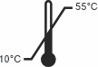 | Batas suhu
 | Peringatan Permukaan Panas
 | Badan alat harus dihubungkan dengan pentanahan
 | Index Protection (Terlindung dari benda padat diameter > 1 mm, dan tidak terlindungi terhadap cairan)
 | Sumber tegangan bolak-balik / AC

INFORMASI GARANSI
Garansi ini hanya diberikan kepada pembeli asli yang membeli produk baru/belum terpakai dari produsen atau distributor yang ditunjuk. Garansi ini tidak diperpanjang oleh orang atau badan lain dan tidak dapat dipindahtangankan atau dialihkan kepada pembeli atau pemilik berikutnya. Cakupan dalam garansi ini tidak berlaku pada penjualan berikutnya atau dipindahtangankan ke orang lain.
Produsen menjamin komponen mekanik dan listrik produk ini ketika dibeli baru dan tidak terpakai bebas dari cacat bahan dan pengerjaan selama jangka waktu 24 bulan dari tanggal pembelian dari produsen atau distributor, dengan salinan tagihan penjualan diperlukan sebagai bukti untuk cakupan dalam garansi ini. produsen menjamin bahwa setiap produk bebas dari cacat material dan produksi sepanjang digunakan secara normal selama masa garansi.
Garansi dapat diklaim jika kerusakan yang menurut pemeriksaan teknisi kami disebabkan oleh kesalahan produsen. Garansi meliputi ongkos kerja dan suku cadang.
Garansi tidak berlaku untuk hal – hal sebagai berikut :
- Kerusakan yang disebabkan oleh kesalahan pemakaian (tidak sesuai dengan buku petunjuk penggunaan), penyalahgunaan pemakaian dan akibat bencana alam.
- Produk ini hanya boleh digunakan dan/atau diawasi oleh Tenaga Kesehatan Profesional. Jika produk rusak karena digunakan oleh pengguna yang tidak sesuai ketentuan, maka kondisi tersebut diluar tanggungan produsen dan distributor.
- Penyimpanan yang tidak sesuai petunjuk.
- Kerusakan penggunaan tidak wajar.
- Barang dan aksesoris hilang.
- Tidak melampirkan bukti / kuitansi pembelian
LAYANAN PURNA JUAL
Ketika Anda membutuhkan dukungan produk:
- Untuk dukungan lebih lanjut silakan menghubungi Hotline Distributor (XXXXXXXXXXXXXXX).
Sebelum menghubungi Hotline Distributor, mohon untuk mempersiapkan informasi berikut:
- Kartu garansi
- Bukti / kwitansi pembelian
- Merk/tipe dan nomor seri produk
- Masalah produk
PERSYARATAN KESELAMATAN
Petunjuk penggunaan menggunakan persyaratan berikut :
- Catatan
Baca petunjuk penggunaan ini untuk digunakan dengan hati-hati dan simpan untuk digunakan nanti, pastikan untuk membuatnya dapat diakses oleh pengguna lain dan amati informasi yang tertera pada petunjuk penggunaan.
- Perhatian
    - Berhati-hatilah saat mengangkut atau menangani peralatan untuk menghindari kerusakan pada peralatan.
    - Saat mengganti suku cadang, pastikan untuk menggunakan aksesori yang disediakan oleh perusahaan kami.
    - Peralatan komunikasi frekuensi radio portabel atau bergerak akan mempengaruhi peralatan elektronik medis. Saat memasang peralatan ini, pastikan untuk memastikan bahwa lingkungan pemasangan memenuhi persyaratan.
    - Jangan sentuh pin komponen dengan tanda peringatan ESD. Jika Anda perlu menyentuh komponen tersebut, Anda harus mengambil tindakan antistatis yang efektif, termasuk mengenakan pakaian dan sepatu antistatis, dan menjaga kondisi ground selama proses penyambungan, atau menggunakan sarung tangan antistatis. Orang yang mungkin bersentuhan dengan komponen tersebut harus dilatih mengenai tindakan antistatis yang disebutkan di atas.
- Peringatan
- Peralatan ini hanya dapat digunakan dalam lingkup aplikasi yang ditentukan, jangan pernah menggunakannya untuk tujuan lain.
- Peralatan ini hanya dapat dipasang oleh personel resmi perusahaan kami
- Peralatan ini hanya boleh dioperasikan oleh personel terlatih.
- Harap baca dan pahami manual ini sebelum menggunakan peralatan ini.
- Saat memasang perangkat ini, pastikan untuk memasang perangkat pemutus daya semua fase eksternal (perangkat ini tidak disertakan dalam perangkat ini) dan sambungkan perangkat pemutus daya semua fase eksternal ke perangkat ini.
- Lampu penerangan ini mengandalkan sistem pelindung ground untuk mencapai perlindungan sengatan listrik. Saat memasang, pastikan sistem ground pelindung di ruang operasi aman dan andal.
- Peralatan ini cocok untuk bekerja pada 220VAC, 50Hz. Tegangan yang terlalu tinggi atau terlalu rendah dapat mempengaruhi intensitas cahaya dan siklus hidup LED.
- Saat memeriksa atau merawat peralatan, pastikan untuk menggunakan perangkat pemutus daya semua fase eksternal untuk memutus daya lampu penerangan terlebih dahulu.
- Harus ada saklar utama yang dapat memutus aliran listrik ke seluruh sistem. Kerusakan pada isolasi kabel dapat menyebabkan sengatan listrik.
- Gelombang elektromagnetik dari peralatan seperti resonansi magnetik nuklir dapat menyebabkan kegagalan fungsi produk ini, harap jauhkan dari peralatan apa pun yang dapat mempengaruhi produk ini.
- Jangan melihat langsung ke sumber cahaya (LED).
- Saat membuang produk ini, mohon jangan membuangnya secara sembarangan. Buang sesuai dengan peraturan setempat dan metode ramah lingkungan..

TERMASUK DALAM PENGIRIMAN
Tabel 3 Daftar Item Dalam Pengiriman
No. | Item | Jumlah
1. | Petunjuk penggunaan | 1 buah
2. | Kartu garansi | 1 buah
3. | Certificate of Analysis (CoA) | 1 buah
4. | ZOI Ilios 5000 Series Surgical Light Single Dome Standard | 1 Set
5. | Baut dan kunci | 1 Set

DAFTAR ISI
KATA PENGANTAR 3
DAFTAR ISI 7
1.1 PENJELASAN PRODUK 8
1.2 SPESIFIKASI TEKNIS 9
1.3 SPESIFIKASI MEKANIKAL 11
BAB 2 TATA CARA PEMASANGAN & PENGGUNAAN PRODUK 13
2.1 TATA CARA PEMASANGAN PRODUK 13
2.1.1. PERSYARATAN DASAR 14
2.1.2. CARA PEMASANGAN 14
2.1.3. PEMASANGAN PIPA GANTUNG 16
2.1.4. PEMASANGAN LENGAN PUTAR 17
2.1.5. PEMASANGAN KANTILEVER 17
2.1.6. PEMASANGAN LAMPU 19
2.1.7. PEMASANGAN HENDEL STERIL 19
2.2 TATA CARA PENGGUNAAN PRODUK 21
2.1.1. HUBUNGKAN CATU DAYA 21
2.1.2. PEMERIKSAAN FUNGSI 21
2.1.3. PEMERIKSAAN PANEL OPERASI 22
2.3 PENJELASAN & PENANGANAN FUNGSI ERROR 23
BAB 3 PEMBERSIHAN DAN PEMELIHARAAN 24
3.1 TATA CARA PEMELIHARAAN DAN PEMBERSIHAN PRODUK 24
BAB 4 KONSULTASI DAN PELAYANAN 25

BAB 1 PENGENALAN PRODUK

PENJELASAN PRODUK
ZOI Ilios 5000 Series Surgical Light Dome Standard diterapkan di institusi medis untuk memberikan penerangan tambahan di ruang operasi, untuk menerangi area bedah atau pemeriksaan pasien secara lokal. ZOI Ilios 5000 Series Surgical Light Dome Standard adalah adalah lampu penerangan untuk keperluan operasi tanpa efek bayangan. ZOI Ilios 5000 Series Surgical Light Dome Standard terdiri lengan yang tersusun secara vertikal maupun horizontal dan dapat disesuaikan dengan arah yang sesuai dengan kebutuhan selama prosedur operasi. Titik cahaya yang dihasilkan oleh beberapa manik lampu LED berkumpul di tengah tepat di bawah kepala lampu pada jarak 1 m dari kepala lampu, sehingga membentuk efek pencahayaan yang memuaskan pengguna medis.
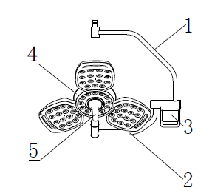
Gambar 1 Bagian-Bagian Produk

Tabel 4 Uraian Komponen Produk
No. | Uraian
1. | Lengan Melengkung Berputar/Lengan Putar
2. | Penopang
3. | Panel Kontrol Touchscreen
4. | Head Lamp 3 Kelopak
5. | Hendel Steril

SPESIFIKASI TEKNIS
Tabel 5 Spesifikasi Teknis
Deskripsi produk | ZOI Ilios 5000 Series Surgical Light Single Dome Standard
Tipe | ZOI-SL-IL-5100
Material | Allumunium Alloy dan Stainless Steel
Tegangan | 220 VAC
Frekuensi | 50 Hz
Lamp head diameter | 740 mm
Maksimum Iluminasi | 140.000 Lux
Indeks Rendering Warna (CRI) | ≥95 Ra
Range Iluminasi | 40.000 ~ 140.000 lux
Umur LED | 60,000 Jam
Illuminated Spot Temperature Rising | < 0.5℃
Temperatur Warna | 3500 ~ 5000K (dapat disesuaikan)
Light Spot Diameter Adjustment Range | 18-25cm
Lighting Depth（20%） | 100 cm ± 5%
Radioactivity Ee/Ec | < 3,6 mw/m² lux
Max Radioactivity (Ee) | < 500w/m²
Lifetime Lampu | > 60,000 Jam
Temperatur Kerja | 10℃ - 30℃
Kelembapan | < 70% Rh
Tekanan Atmosfir | 860 hPa – 1060 hPa
Peningkatan Suhu Pencahayaan | <0.5℃
Peningkatan Suhu Kepala | <1℃

SPESIFIKASI MEKANIKAL
Tabel 6 Spesifikasi mekanikal Teknis
Rotating Angle Of Upper Rotating Arm Around Ceiling Fixation Base | 360°
Spring Arm Max Rotation Angle In Horizontal Direction | 360°
Spring Arm Max Downwards Tilting Angle | 45°
Spring Arm Max Upwards Tilting Angle | 45°
Lamp Head Horizontal Rotational Angle Around The Spring Arm Connection Joint | 360°
Horizontal Bending Arm Leftward Rotational Angle Around The Vertical Bending Arm | 135°
Lamp Head Leftward Rotational Angle Around The Horizontal Bending Arm | 135°
Horizontal Bending Arm Rightward Rotational Angle Around The Vertical Bending Arm | 135°

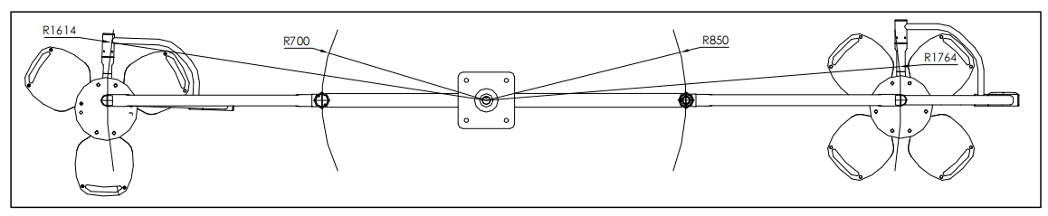
Gambar 2 Range Kerja Horizontal Surgical Light
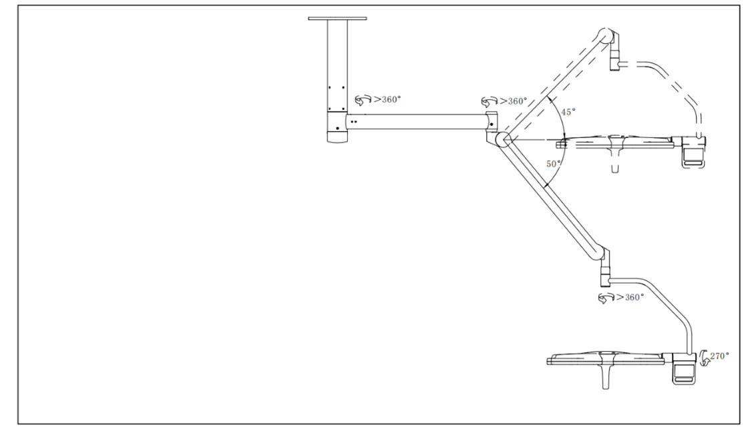
Gambar 3 Range Kerja Vertikal Surgical Light
.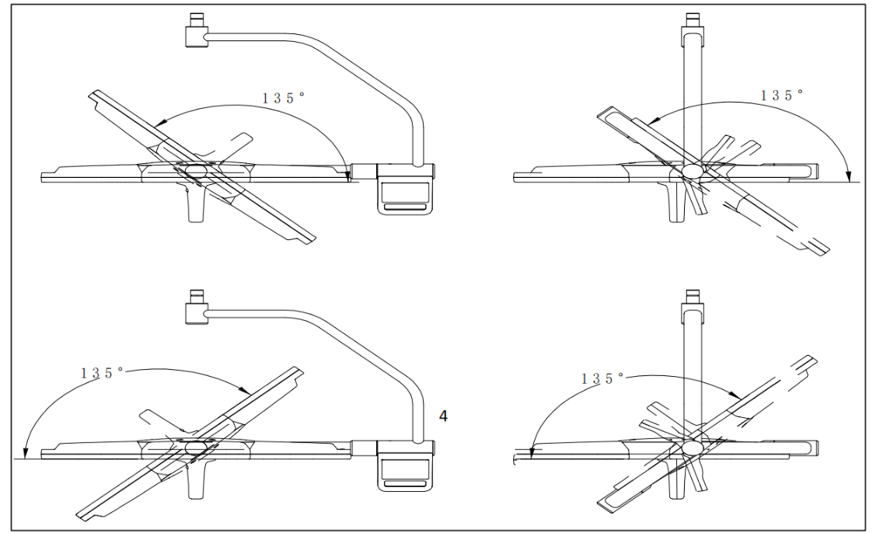
Gambar 4 Lamp Head Rotating Arm

BAB 2 TATA CARA PEMASANGAN & PENGGUNAAN PRODUK

TATA CARA PEMASANGAN PRODUK
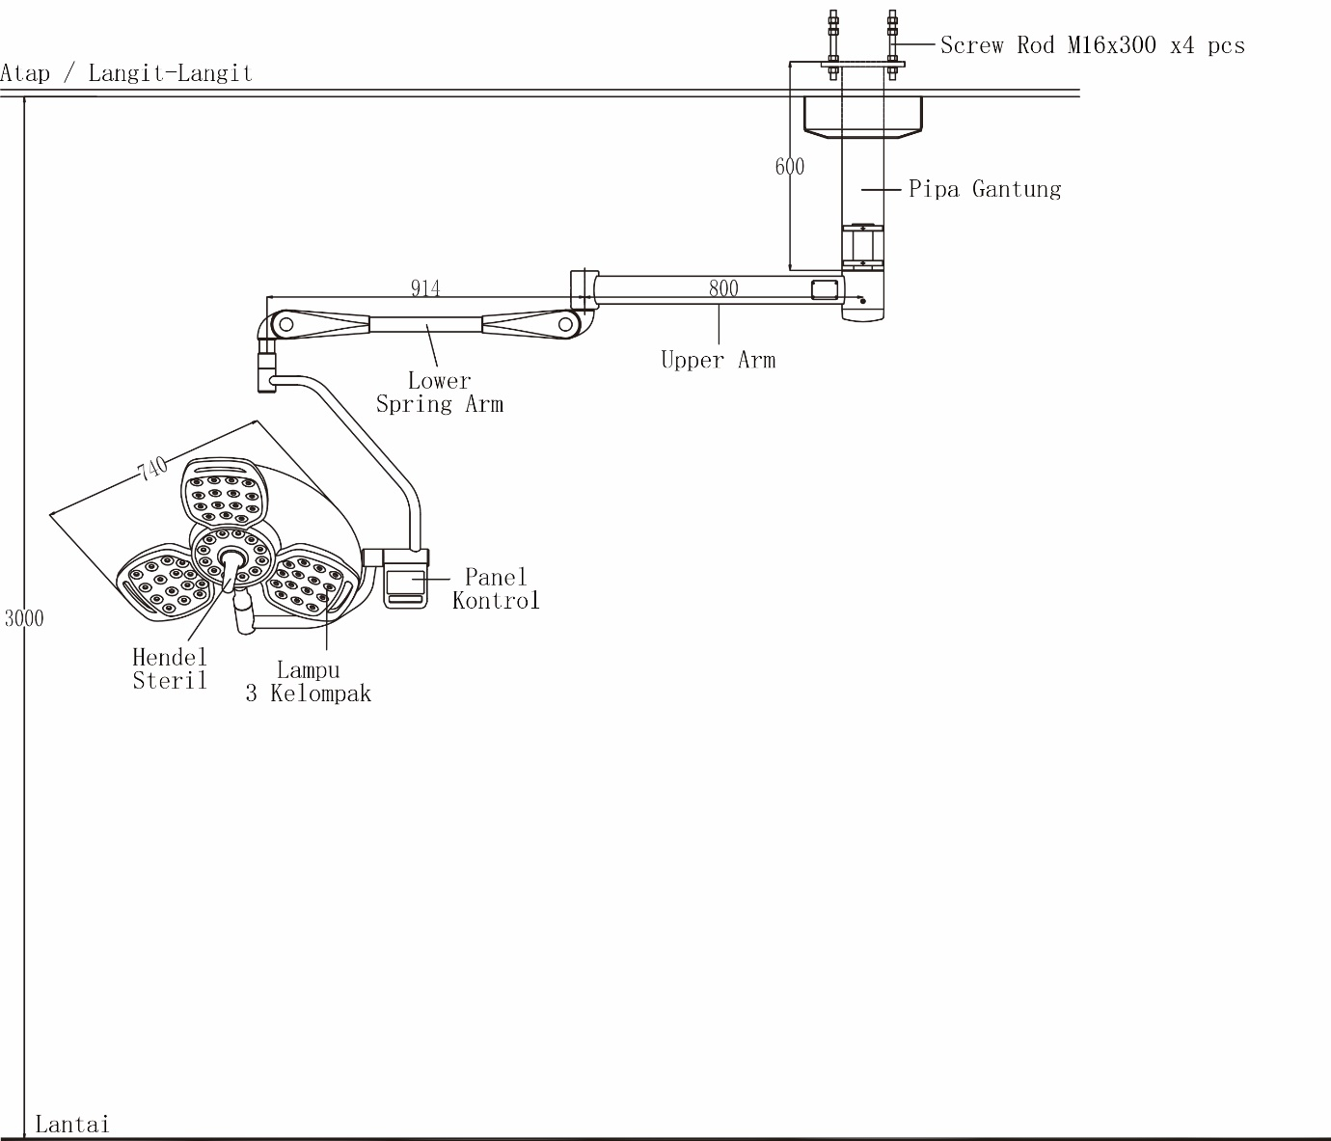
Gambar 5 Struktur Produk

PERSYARATAN DASAR
Harap tentukan terlebih dahulu model produk yang akan dipasang. dan pastikan struktur atap memenuhi persyaratan minimum Beban Bearing diatas 1000 N dengan Torsi 950Nm sebagai referensi untuk pra-pemasangan. Berdasarkan pertimbangan keselamatan secara keseluruhan, harap sesuaikan faktor keamanan struktural dengan benar untuk memenuhi kebutuhan sebenarnya.

CARA PEMASANGAN
Tanamkan empat buah sekrup M18 atau baut ekspansi pada struktur bangunan, dan buat ujung ekor kolom baut menonjol sekitar 8 ~ 10cm dari permukaan langit-langit (seperti yang ditunjukkan pada Gambar 6). dan pastikan sekrup ini tersebar pada bidang persegi dengan panjang sisi 20 ~ 30cm.
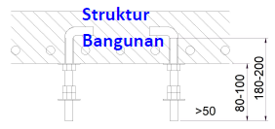
Gambar 6 Struktur Bangunan
Kemudian buatlah rangka pemasangan sesuai dengan posisi sekrup atau baut ekspansi dan sisakan posisi lubang pemasangan produk pada rangka pemasangan (lihat Gambar 7).
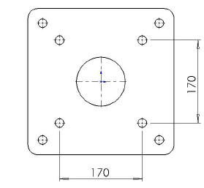
Gambar 7 Flange
Instalasi selesai seperti yang ditunjukkan pada Gambar 8.
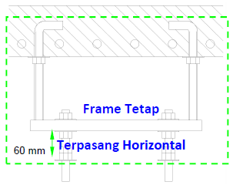
Gambar 8 Flange

PEMASANGAN PIPA GANTUNG
Pilih spesifikasi pipa gantung yang berbeda untuk memastikan ketinggian ujung bawah pipa gantung dari tanah adalah 2500 mm. Gunakan mur sekrup M16, batang sekrup M16, ring, dan ring pegas untuk memasang pipa suspensi seperti yang ditunjukkan pada Gambar 9.
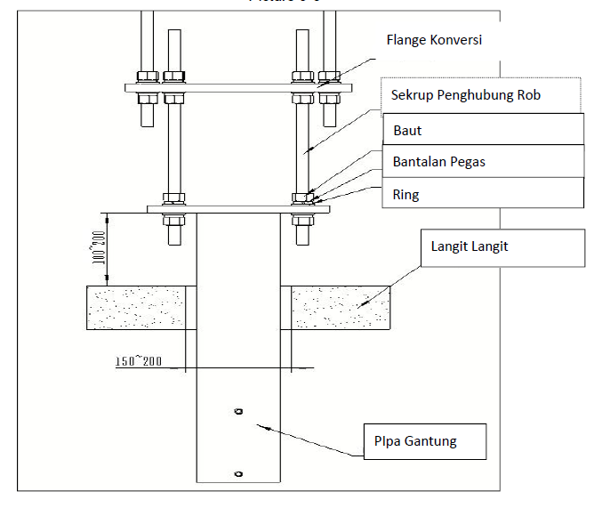
Gambar 9 Struktur Pemasangan Pipa Gantung

PEMASANGAN LENGAN PUTAR
Silakan lepaskan 8 buah sekrup countersunk M6x16 yang sudah dipasang sebelumnya dari lengan putar terlebih dahulu, lalu atur kabel lengan putar dengan baik. Buat kabel yang tersusun masuk melalui ujung bawah pipa suspensi dan keluar dari ujung flensa pipa suspensi. Pasang lengan putar ke dalam pipa suspensi sesuai Gambar 10, dan gunakan 8 buah sekrup countersunk M6x16 yang dilepas dari lengan putar untuk mengunci pipa suspensi dan lengan putar dengan baik.
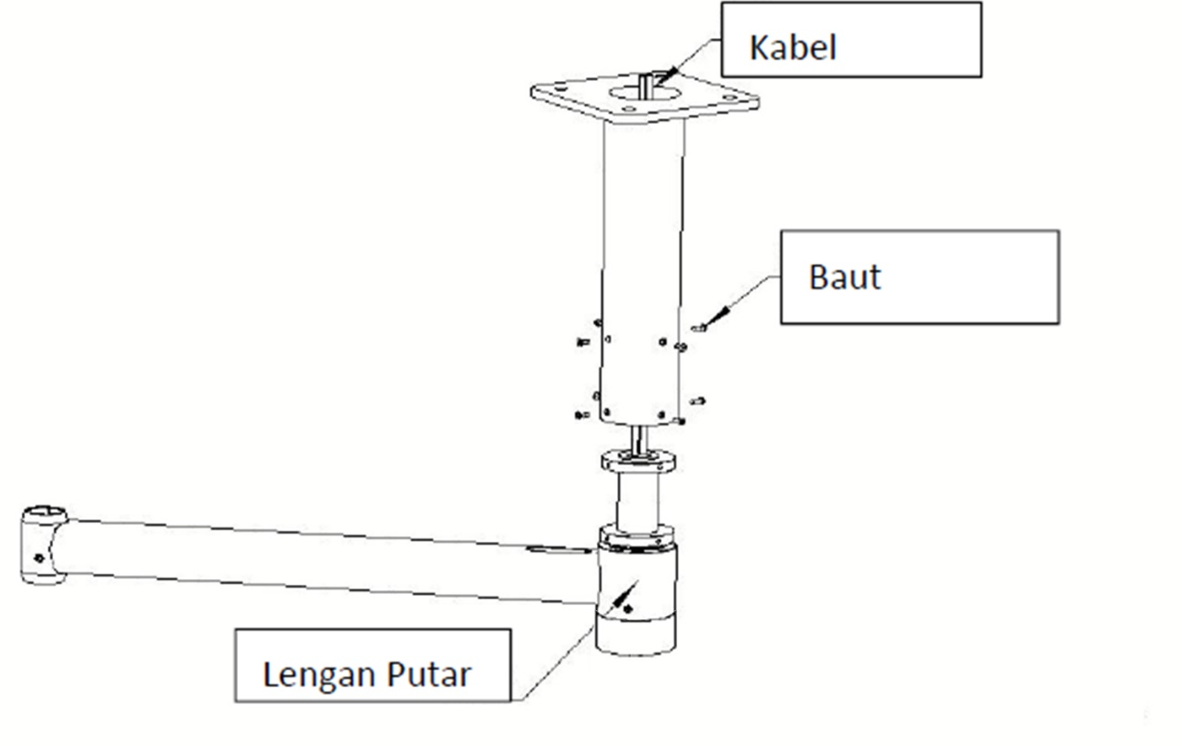
Gambar 10 Struktur Pemasangan Lengan Putar

PEMASANGAN KANTILEVER
Cara pemasangan kedua jenis kantilever pada lengan putar ini sama. seperti yang ditunjukkan pada Gambar 11.
- Buka penutup lengan di ujung lengan putar, cabut sumbat konduktif, dan buka sekrup peredam kantilever berlawanan arah jarum jam sehingga kepala sekrup tembaga tidak menghalangi pemasangan kantilever.
- Keluarkan kantilever, lalu keluarkan cincin penahan dari kantilever.
- Masukkan kantilever ke atas dari ujung bawah lengan putar seperti yang ditunjukkan pada Gambar 11.
- Gunakan tang pegas untuk memasang cincin penahan kantilever ke posisi kantilever.
- Masukkan steker konduktif lengan putar ke dalam kantilever.
- Kunci penutup lengan putar ke lengan putar dengan sekrup pengencang penutup lengan putar.
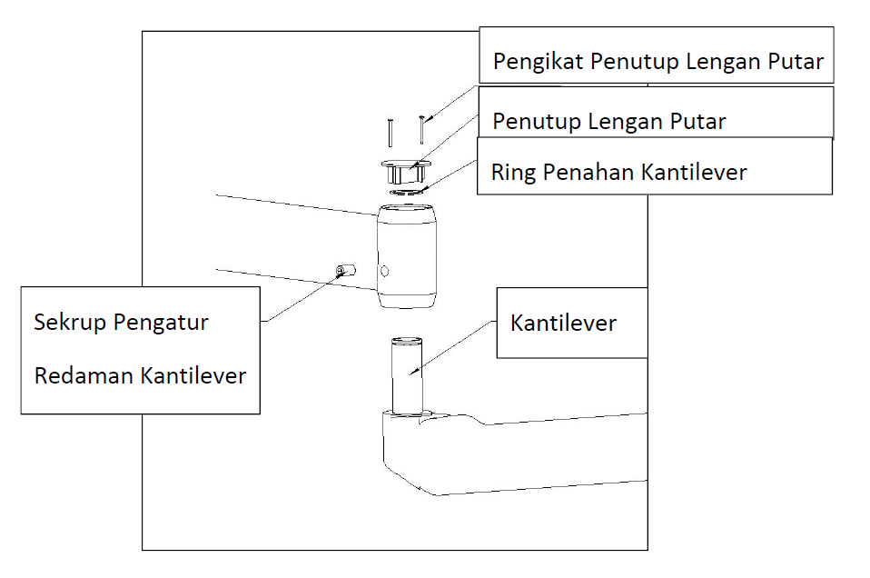
Gambar 11 Struktur Pemasangan Kantilever

PEMASANGAN LAMPU
Cara pemasangan lampu dengan kanteliver dapat melihat gambar 12,
- Gunakan obeng tipe silang untuk melepaskan sekrup pengencang dari ujung kantilever.
- Dorong kantilever geser ke atas.
- Lepaskan bagian kantilever yang tersangkut.
- Pasang kepala lampu pada kantilever sesuai Gambar 12.
- Masukkan bagian kantilever yang tersangkut ke posisi pelepasannya pada langkah 3.
- Dorong slide kantilever atas ke bawah.
- Kunci sekrup pengencang kantilever.

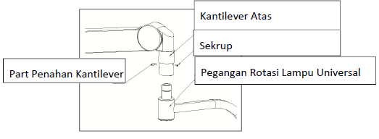
Gambar 12 Struktur Pemasangan Lampu
Peringatan: Pastikan bagian kantilever yang tersangkut sudah terpasang pada tempatnya. Jika tidak, ada bahaya badan lampu terjatuh.

PEMASANGAN HENDEL STERIL
Pemasangan handle stering pada lampu dapat mengikuti Langkah-langkah dibawah ini,
- Silakan ikuti gambar 13 di bawah ini, masukkan "bagian luar pegangan steril sepanjang arah bagian dalam pegangan, dorong bagian luar pegangan ke depan. Putar bagian luar pegangan dari kiri ke kanan hingga Anda mendengar suara" klik ".
- Tarik bagian luar pegangan steril ke arah yang berlawanan dengan pemasangan untuk memastikan pemasangan aman.

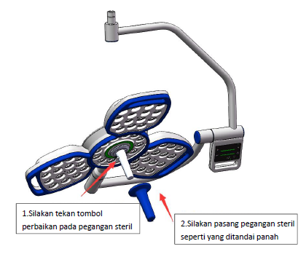
Gambar 13 Struktur Pemasangan Hendel Steril

TATA CARA PENGGUNAAN PRODUK

HUBUNGKAN CATU DAYA
Sebelum menyalakan daya, harap matikan daya. Setiap kepala lampu produk ini menggunakan saklar catu daya independen. Harap konfirmasi apakah terminal keluaran daya yang cukup dicadangkan. dan setiap keluaran daya dihubungkan secara paralel.
- Hubungkan daya listrik 220V 50HZ untuk mengganti catu daya “L” “N” dan ground.
- Hubungkan kabel coklat dari kantilever ke terminal samping “+” daya sakelar.
- Hubungkan kabel biru dari kantilever ke terminal samping “-” daya sakelar.
- Hubungkan kabel kuning dan hijau dari kantilever ke terminal ground sisi awal catu daya.

PEMERIKSAAN FUNGSI
Pemeriksaan fungsi yang harus mencakup beberapa fungsi berikut :
- Apakah terdapat kerusakan nyata pada dudukan lampu dan lengan lampu, apakah semua sambungan dapat berputar secara fleksibel, dan apakah sekrupnya kendor.
- Apakah catu daya dalam ruangan normal.
- Apakah suhu dalam ruangan dan lingkungan kelembaban memenuhi persyaratan.
- Apakah Penerangan lampu bedah berfungsi normal.
- Apakah sistem pencahayaan bedah mengalami gangguan.
- Apakah panel kontrol dan tombolnya berfungsi normal.

PEMERIKSAAN PANEL OPERASI
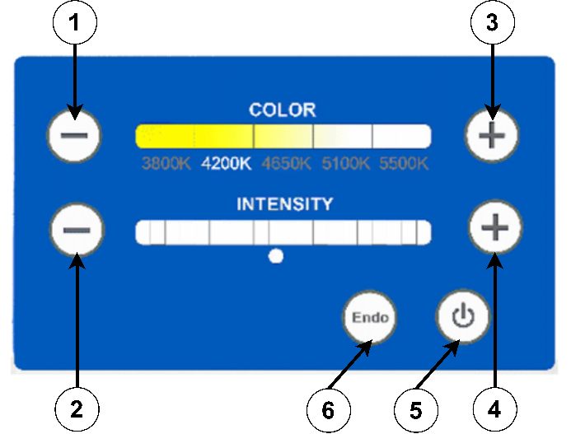
Gambar 14 Panel Operasi
Pemeriksaan fungsi panel harus sesuai dengan beberapa pengaturan berikut:
- Penyesuaian warna suhu lampu - kecil.
- Penyesuaian iluminasi lampu bedah - kecil
- Penyesuaian warna suhu lampu - Besar.
- Penyesuaian Penerangan Pencahayaan Bedah Besar
- Lampu bedah hidup/mati.
- Mode Endo

PENJELASAN & PENANGANAN FUNGSI ERROR
Untuk menangani kesalahan dan mengetahui peringatan yang terjadi pada produk. Dapat dilhat pada tabel berikut :
Tabel 7 Daftar Pesan Kesalahan
No. | Masalah | Koreksi
1. | Lengan Melengkung Yang Berputar/Lengan Putar Tidak Dapat Diposisikan | Gunakan Kunci Pas Pada Sudut Lengan Dan Atur Untuk Peredaman Antar Lengan Putar
2. | Kantilever Tidak Dapat Diposisikan | Gunakan Kunci Pas Pada Sudut Lengan Dan Atur Untuk Peredaman Pada Kantilever
3. | Dudukan Lampu Tidak Dapat Diposisikan | Gunakan Kunci Pas Pada Sudut Lengan Dan Atur Untuk Peredaman Pada Dudukan Siku
4. | Dudukan Lampu Tidak Dapat Menyuplai Daya | Periksa Jalur Perkabelan Yang Terhubung Pada Lampu
5. | Tidak Dapat Menyalakan Lampu Bedah | Periksa Jalur Perkabelan Yang Terhubung Pada Lampu, Periksa Kondisi Lampu Sesuai Dengan Kondisi Normal
6. | Tidak Dapat Menyesuaikan Ukuran Titik Lampu Bedah | Hubungi Call Center Distributor Untuk Bantuan Lebih Lanjut
7. | Tidak Dapat Mengatur Penerangan Lampu | Hubungi Call Center Distributor Untuk Bantuan Lebih Lanjut

BAB 3 PEMBERSIHAN DAN PEMELIHARAAN

TATA CARA PEMELIHARAAN DAN PEMBERSIHAN PRODUK
Produk harus dibersihkan dari waktu ke waktu. Untuk melindungi produk dari kerusakan, harap perhatikan hal-hal berikut:
- Perawatan Permukaan Kepala Lampu
  - Bersihkan debu dengan kain lap sekali pakai.
  - Lap permukaan dengan pembersih yang sesuai berdasarkan bahannya perangkat dan jenis kontaminasi, keringkan setelahnya.
  - Saat membersihkan panel refraksi di bawah dudukan lampu, perhatikan: harap bersihkan dari dalam (tengah) ke luar. Jangan melakukan gerakan mengelap secara memutar atau mengelap bolak-balik untuk menghindari goresan pada permukaan kaca.
  - Setiap kali selesai digunakan, panel bias di bawah dudukan lampu perlu dibersihkan. Bila Anda tidak menggunakan perangkat, pastikan Anda telah membersihkannya setidaknya seminggu sekali.
  - Kain pembersih permukaan lampu bedah tidak boleh direndam dengan terlalu banyak cairan pembersih, agar cairan tidak tembus dan menyebabkan korsleting pada lampu bedah.
- Pemeliharaan Pegangan Steril
  - Kencangkan dudukan lampu dengan satu tangan.
  - Pegang gagang steril dengan tangan yang lain & tekan maniknya, lalu tarik keluar gagang searah panah.
  - Lap gagang steril dengan kain bersih atau kain desinfektan, untuk persiapan sterilisasi uap bertekanan.
Jika Anda berencana untuk tidak menggunakan produk dalam jangka waktu lama, kami sarankan simpan dan atur produk pada posisi standar.

BAB 4 KONSULTASI DAN PELAYANAN
Terima kasih atas kepercayaan Anda menggunakan produk PT Cahaya Hasil Cemerlang Multi Manufaktur. Sebagai bentuk kepedulian, kami menyediakan layanan konsultasi produk dan perbaikan produk.
Jika Anda memiliki pertanyaan dapat menghubungi kami secara langsung untuk layanan, silakan hubungi :

Distributor :
PT ZOI Medisains Indonesia
Jakarta Barat, DKI Jakarta 11730 - Indonesia
(Hotline : (021) 23095597)

Manufaktur :
PT Cahaya Hasil Cemerlang Multi Manufaktur
Kawasan Industri Delta Silicon 3, Jl Pinang Blok F23 - 15B, Cikarang, Jawa Barat 17530 – Indonesia
(Hotline : 0818-0388-8993)

